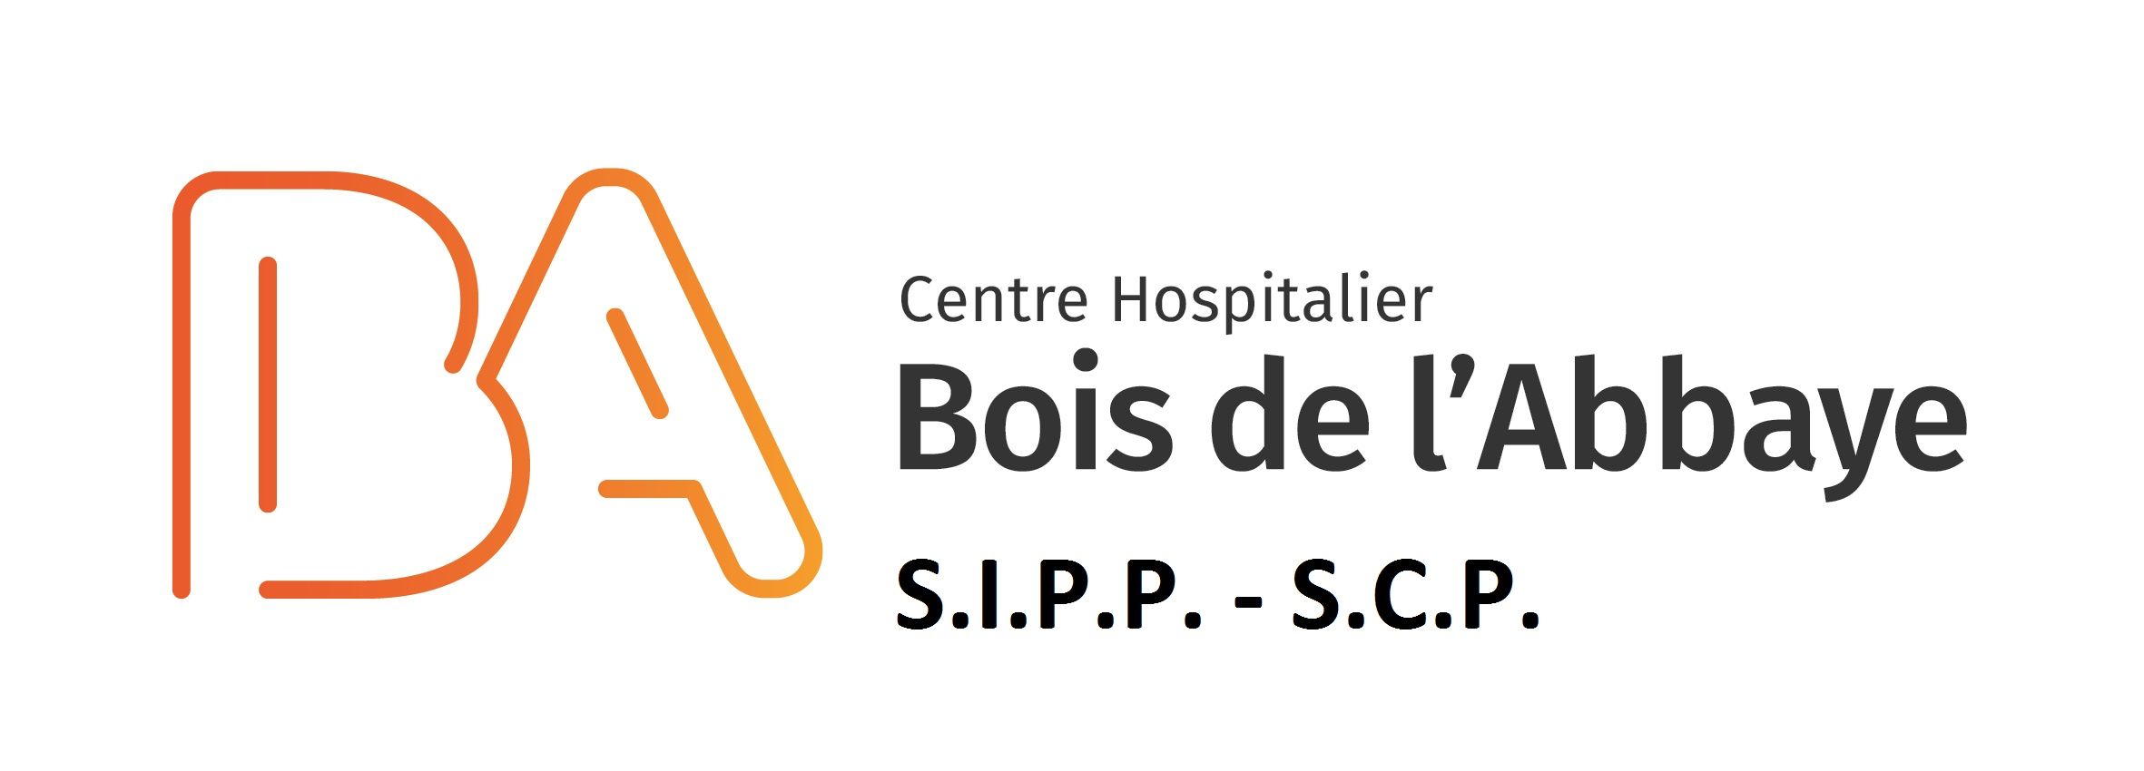
Procédure de gestion des déchets dans le service de médecine nucléaire

SCP – OI002

Historique et processus d’approbation

Action | Auteur | Date + signature  (dernière édition) | Approbation | Date + signature approbation  (dernière édition) | Approbation contrôle physique (date et signature)
Rédaction | Controlatom 2012 +G. Demonceau | 22/04/2020 | Dr G. Demonceau | 22/04/2020 | Ing Y. Peerboom  22/04/2020
Adaptation | Controlatom 2012 +G. Demonceau | 27/04/2020 | Dr G. Demonceau | 27/04/2020 | Ing Y. Peerboom  27/04/2020
Adaptation | Y Peerboom | 23/04/2021

Table des matières

1 Historique et processus d’approbation 1
2 Table des matières 1
3 Qu’est-ce qu’un déchet radioactif ? 2
4 Collecte des déchets radioactifs 2
4.1 Les déchets RA sont collectés par demi-vie. 2
4.2 Type de déchets 3
4.3 Identification des récipients à déchets 4
4.4 Stockage des récipients à déchets 4
5 Inventaire 5
6 Libération des déchets 5
7 Protection 5
8 Etiquettes 5

Qu’est-ce qu’un déchet radioactif ?
Qu’est-ce qui est considéré comme déchet radioactif ?
- Tous les déchets générés par le traitement de patients dans le service de médecine nucléaire et qui possèdent une activité plus élevée que le bruit de fond naturel des rayonnements
  - Flacons, gants, seringues vides, aiguilles, butterfly, robinet à 3 voies de perfusion, etc.
  - Déchets contaminés de patients injectés (couches, poches d'urine, compresses, etc.)
  - Déchets générés suite à une décontamination qui
proviennent :
    - Du service de médecine nucléaire
    - Des services d’hospitalisation
    - Du quartier opératoire
    - De consultations de cardiologies (épreuves d’effort)
    - D’actes particuliers utilisant des produits radioactif tels que ganglions sentinelles au bloc opératoire ou procédures à l’ytrium-90 en salle d’angiographie.
    - …
- Exception : L’urine et les matières fécales de patients injectés (diagnostic) évacuées par les toilettes réservées aux patients injectés ne sont pas traitées ici. Ces rejets ont été préalablement autorisés par le service de contrôle physique ; ils sont évalués régulièrement et repris dans le rapport de contrôle physique.

Collecte des déchets radioactifs

Les déchets RA sont collectés par demi-vie.

Dans le service de médecine nucléaire, cette collecte a lieu comme suit :
Période | radionucléides
Demi-vie très courte | Tc-99m, I-123
Demi-vie courte | In-111, Tl-201,Ga-67
Demi-vie longue | I-131
Demi-vie très longue | Cs-137
Séparés pour | leur demi-vie
Déchets avec contaminants « longs » | Ra-223 +Ac-227
Déchets de poubelles 'froides' (destinés aux déchets non radioactifs) | Pas de radionucléide

Type de déchets

- Tous les déchets radioactifs générés dans le labo chaud et les salles d’injection, sont collectés dans des boîtes plastiques refermables du type B2. Ces boites sont situées dans un container plombé du labo chaud et un container plombé du local d’injection.

Le volume moyen des déchets, regroupés par demi-vie, s’établit comme suit :
* déchets de demi-vie très courte (Tc-99m et I-123) : 4 bac de 50 Litres
/mois, soit 2400 litres /an
* déchets de demi-vie courte (In-111, Tl-201 et Ga-67) : 80ml /mois ou 1
litre /an
* déchets de demi-vie longue (I-131) : 2 litres /mois ou 24 litres /an
* déchets de demi-vie très longue (Cs-137) : sources scellées de 20 ml
/mois ou 250 ml /an (en réalité, 500ml tous les 2 ans)
* déchets de Ra-223 et Ac-227 : 500 ml /mois ou 6 litres /an
- Les propriétés chimiques et physiques de ces déchets :
a) solides (en grande majorité) : ils se composent essentiellement d’ aiguilles (acier inoxydable) et leurs capuchons (plastic), de seringues (plastic), flacons (verre), gants (latex), ouate et gaze (textile) et de papier absorbant. Dans le cas particulier du Xofigo et de rares examens pédiatriques, il faut y ajouter cathéters, trousses de Baxter, tubulures et robinets (tous en plastic).
b) liquides (en faibles quantités) : il s’agit des résidus de reconstitution des produits ou de l’éluat de générateur (placés dans les flacons en verre sus-mentionnés) et, dans le cas du Xofigo et des rares examens pédiatriques, du liquide résiduel après perfusion contenu dans les trousses de Baxters. Dans tous les cas, il s’agit à la base de liquide physiologique.
Tous ces déchets, tant solides que liquides, sont inertes chimiquement et sont majoritairement combustibles.
- L’activité totale ou spécifique de ces déchets est éminemment variable, puisque constituée principalement d’isotopes de demi-vie brève mélangés à des déchets de proportionnellement très grand volume, mais simplement potentiellement contaminés.
Leur activité spécifique ne dépasse en tout cas pas, dans les conditions les plus défavorables, 37 mBq/ litre de bac de déchet. L’activité totale ou spécifique de la source de Cesium au moment de sa mise à l’écart ne nous est pas encore connue.

- Le cas particulier du Ra-223: après usage, mettre l’ensemble du matériel contaminé ou potentiellement contaminé dans un container à part et blindé. Ce container doit être inscrit en tant que tel dans le registre d’inventaire des déchets radioactifs, ainsi que sa date d’introduction dans le local à déchets.

- Les déchets des sacs-poubelles 'froids’ (locaux caméras, toilettes, etc.) sont collectés dans 1 sac-poubelle.

- Déchets provenant d’autres services :
Si un patient de médecine nucléaire subit un examen invasif et que cet examen génère des déchets radioactifs, ces déchets doivent être rapportés au service de médecine nucléaire. Pour ce faire, le service de médecine nucléaire prend lui-même contact avec le médecin responsable.

- D’éventuelles sources radioactives de longue demi-vie (marqueurs, sources de calibration, qui ne sont plus utilisées seront conservés séparément dans l’attente de leur enlèvement par l’ONDRAS. Elles feront l’objet d’un suivi dans un inventaire. Ce point n’est pas traité plus avant ici.

Identification des récipients à déchets

Tous les récipients sont identifiés avec une étiquette autocollante (voir point 8) enlevée du container lorsqu’il est libéré. Elle comprend :
- Symbole de rayonnement (trèfle radioactif)
- Numéro (numéro de suivi interne de l’inventaire)
- Radionucléide(s)
- Date de fermeture du récipient
- Cette identification ne prend en compte que le risque radioactif ; chaque institution doit, en outre, veiller à ce que ses récipients soient conformes au stockage de déchets comportant d’autres risques tels que le risque infectieux.

Stockage des récipients à déchets

Lorsqu’ils sont remplis les récipients à déchets sont fermés et stockés dans le local à déchets autorisé par les RPO du service de médecine nucléaire. Ce local est identifié comme « Déchets 2 » dans le plan ci-dessous. Il est situé dans la zone contrôlée et signalé en conséquence.
Ce local est fermé en permanence et ne peut être ouvert que via un lecteur de badge spécifique au local.

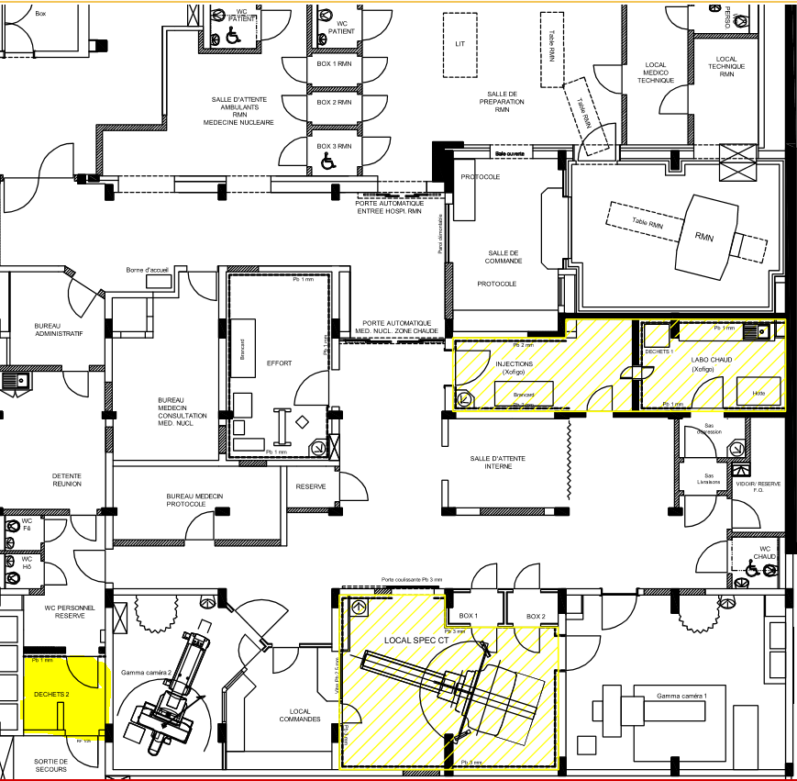

Inventaire

Un inventaire des déchets radioactifs est conservé dans un classeur des locaux administratifs de médecine nucléaire et tenu à jour par les RPO.

Dans cet inventaire figurent pour chaque récipient :
- le numéro interne
- le(s) radionucléide(s), présent(s)
- la date de fermeture du récipient,
- la date de libération,
- la signature (de la personne qui libère).

Libération des déchets

Les mesures sont réalisées avec l’appareil Mini 900 pour tous les isotopes sauf pour le Ra-223, pour lequel le Ludlum 26-1 est utilisé.

Les mesures sont réalisées par le service de Contrôle physique du CHBA (procédure SCP-OI001 Libération des déchets de MN).

Le cas particulier du Ra-223:
Sa radioactivité est évaluable par Controlatom après 115 jours minimum, pour autant que la quantité d’Ac-227 (communiqué entretemps par écrit par Bayer) ne dépasse pas 0.023 Bq/ml. Si des déchets encore radioactifs devaient quitter la zone contrôlée, ils le seraient via l’ONDRAF.

Protection

Les déchets doivent toujours être manipulés avec des gants. Après la manipulation, ces gants doivent être contrôlés pour une contamination et jetés.

Etiquettes
La page suivante est imprimée sur une planche A4 de 4 étiquettes format 105 mm (l) X 148,5 mm (h)
A commander au magasin central du CHBA.
Fournisseur : graphiseal – référence H 4-2

